

|  |
| --- |
| Aldo Javier Cordero TeapilaMatricula: 201935274 Tarea 3 |
|  |

|  |
| --- |
| En el momento que mostramos el registro completo con GET, notaremos que ya nos aparece el codigo 200 ok: |

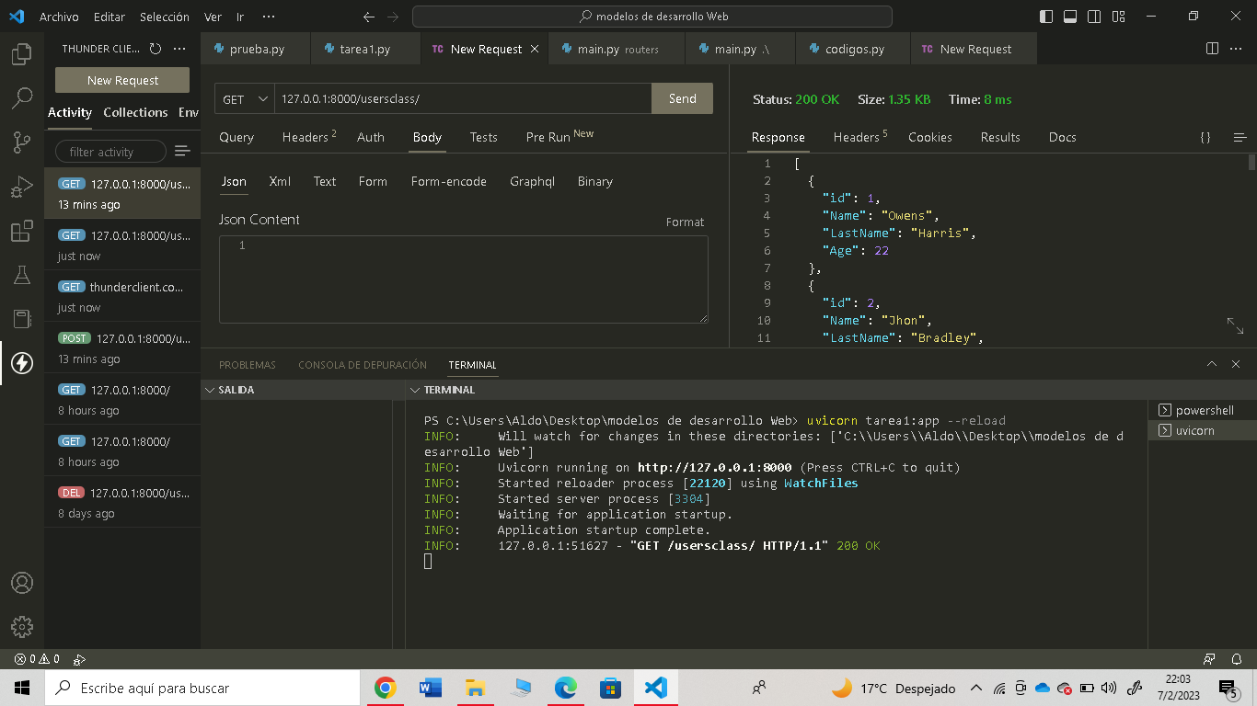

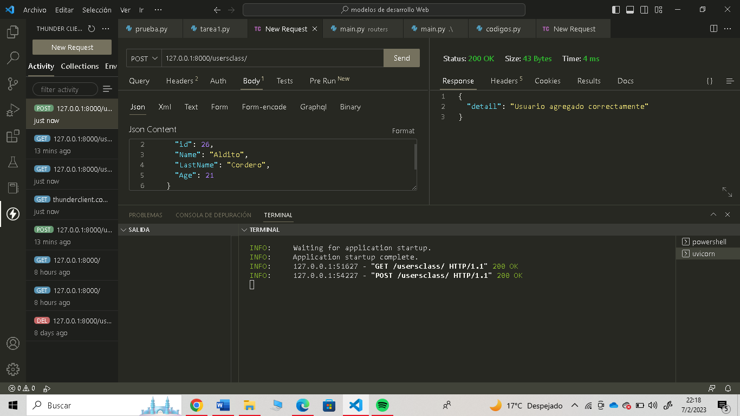Si queremos agregar un registro nuevo con POST seria de la siguiente manera y nos mostrara el código 200 ok y esto nos indicara que ha sido cargado de manera correcta.

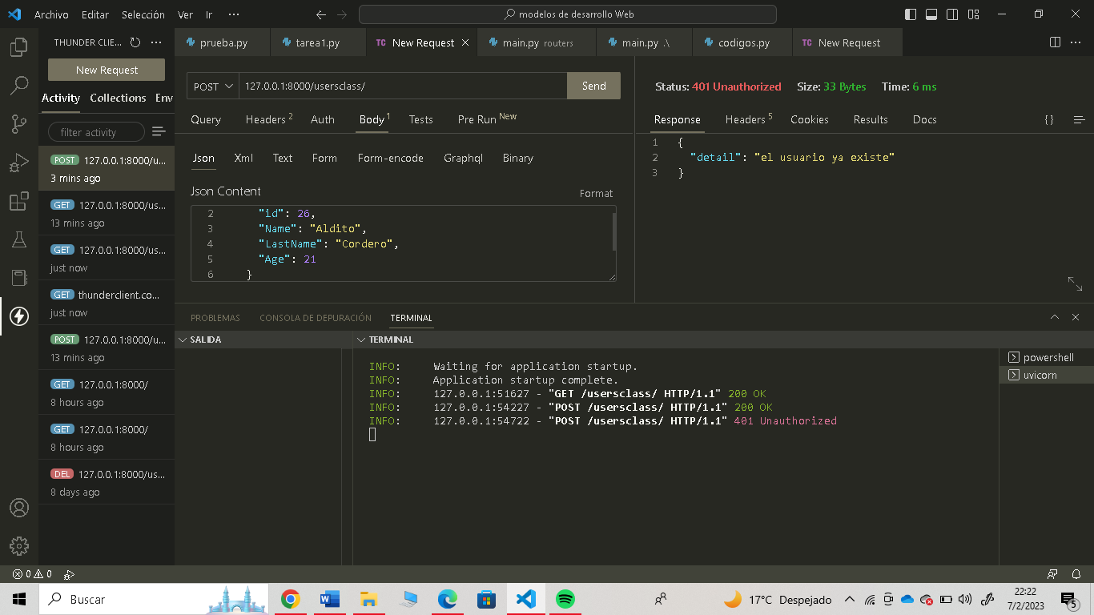En caso de que el registro ya exista nos mostrara un error que será 401, que nos indicara que existe un error y nos dirá que el usuario ya existe.

Al actualizar un registro, si este se a actualizado de manera correcta nuestro el mensaje de que el registro ah sido actualizado correctamente y nos muestra el código 200 ok.

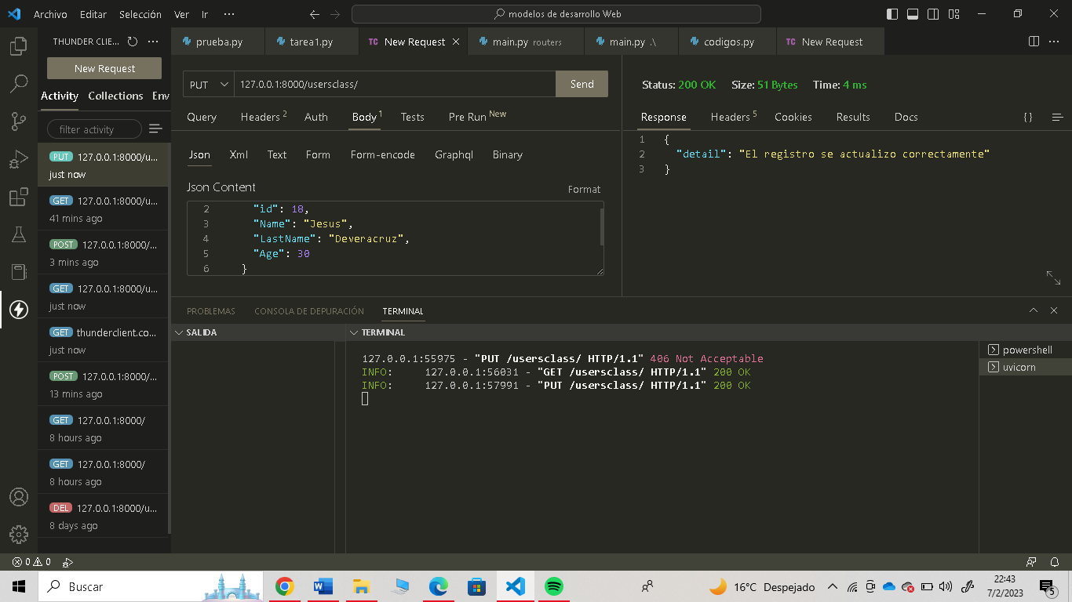

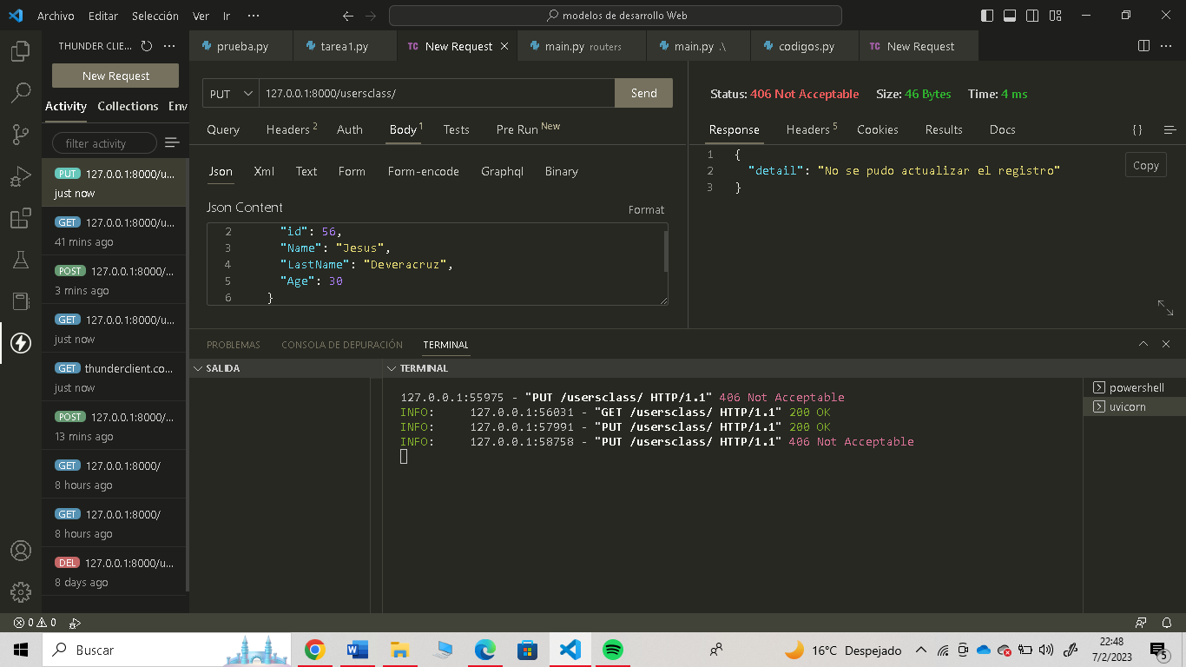En caso de que el registro no se actualice correctamente nos aparece el código 406 y nos dirá que no se ha podido actualizar el registro.

Si es que queremos realizar un DELETE y lo realizamos de la manera correcta este nos dirá que el registro se ha eliminado y nos dará el mensaje 200

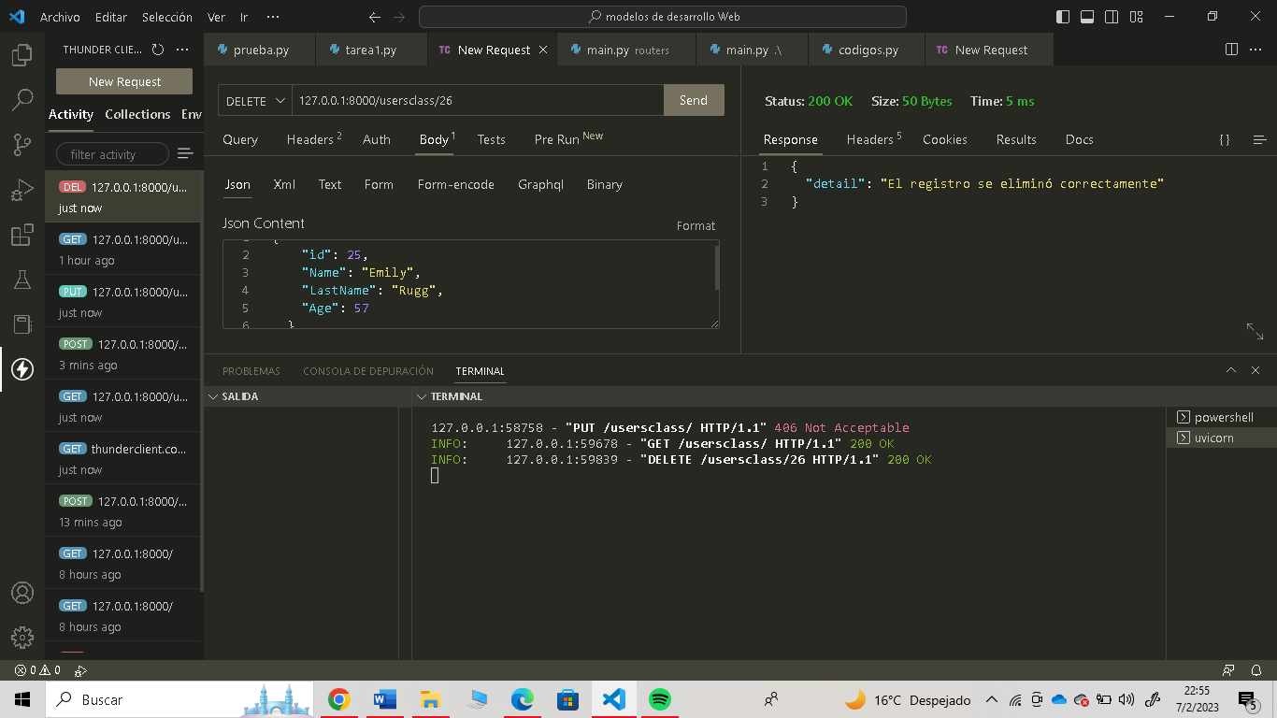

En el caso de que el registro no se allá borrado correctamente nos dará el mensaje error no se encontró el registro y el error 404 ya que no puede encontrar y eliminar el registro que se desea borrar.

